2020.III.24. 6. és 7. óra
Összefoglalás – Exponenciális egyenletek és egyenlőtlenségek
Kedves 2.i!
A házi feladatokat megnéztem, vissza is jeleztem. Az Evelin volt a legközelebb a tökéletes megoldáshoz, csak ő meg elszámolta. Így kellett volna precízen kidolgozni.
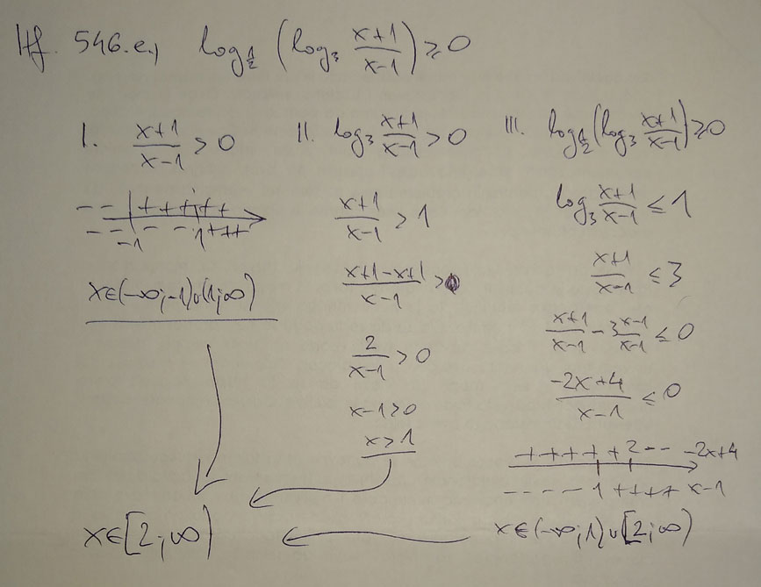Különben mindenkinek javaslom, hogy néha-néha nézzen bele a feladatgyűjtemény megoldásaiba is. Legtöbbször csak a végeredmény van ott, de néha a komplett levezetés is.
Borbély Dániel | 0%
Döme Viktor | 70%
Fullajtár Martin | 70%
Hegedűs Joshua | 70%
Kőrösi Csenge | 77%
Mátéffy Dorottya | 70%
Szalai Benjámin | 70%
Szemendri Tamás | 70%
Szobonya Dávid | 77%
Szőke Szintia | 85%
Tandi Áron | 70%
Tóth Dávid | 70%
Tóth Evelein | 90%
Urbán Ádám | 70%
Zsoldos Tamás | 70%

Cím: Összefoglalás – Exponenciális egyenletek és egyenlőtlenségek
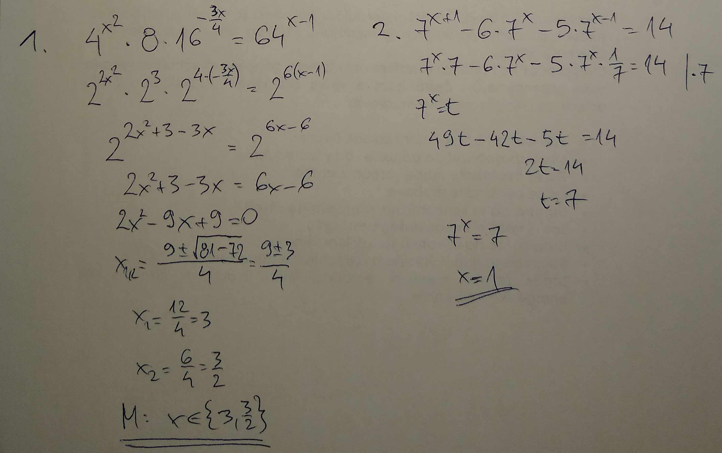

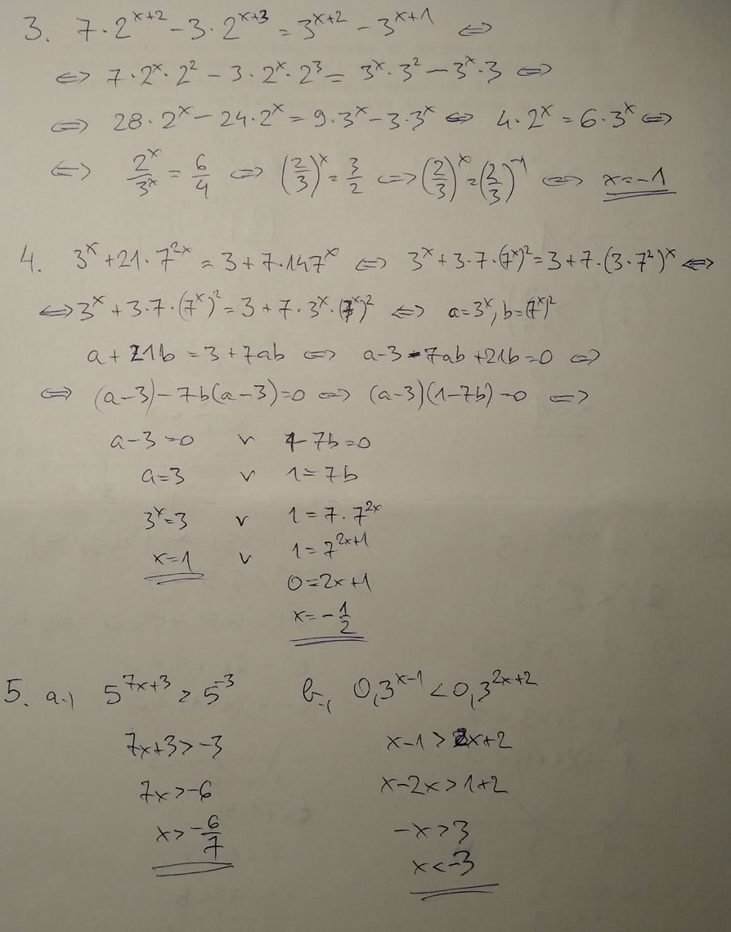
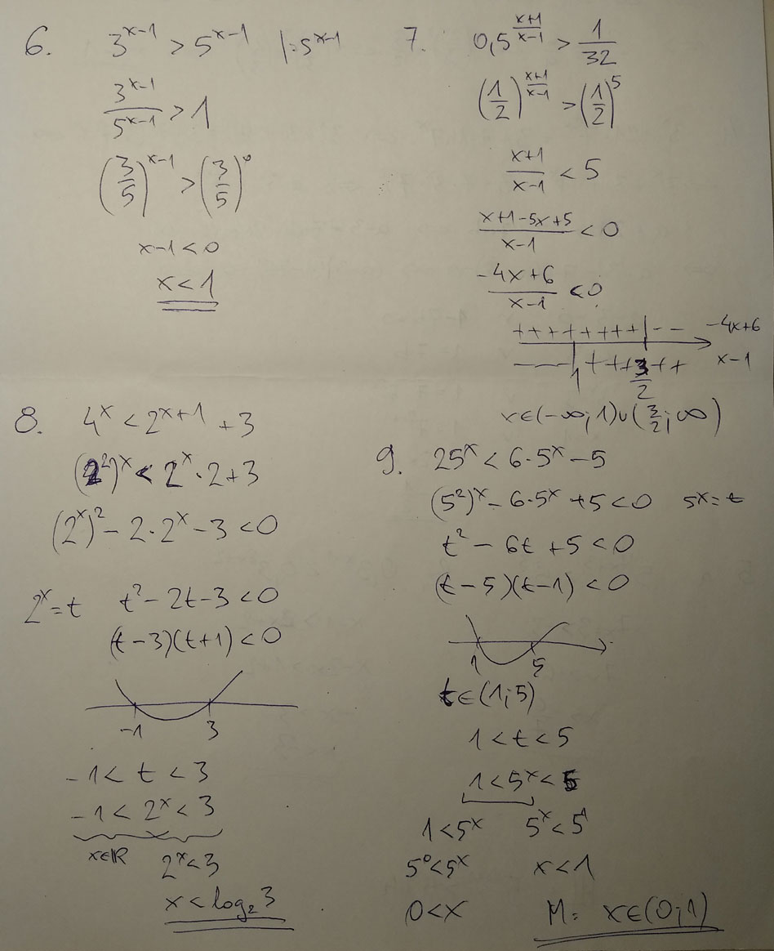
Gyakorlásra javaslom ezeket a feladatokat önállóan még egyszer megoldani, illetve a legutóbbi, exponenciális egyenletek témájú felmérő feladatait átnézni:
1. $3^{2x}⋅9={\text{27}}^{2x}$; 2. $7^{x^{2}+5x}=7^{9x+5}$; 3. ${\left(5^{x−1}\right)}^{3}=\frac{1}{\text{25}}$;
4. $9^{x}−6⋅3^{x}=\text{27}$; 5. $3^{x+1}+3^{x}=\text{108}$; 6. $5^{x}−5^{3−x}=\text{20}$;
7. $4^{\frac{1}{x}−1}−2^{\frac{1}{x}−2}=3$.

Beadandó munka: $5^{2x+1}>5^{x}+4$ egyenlőtlenség megoldása. Határidő: péntek 15:00.

